**珠江流域水资源与水环境治理国际研讨会顺利召开**

2024年10月9日，华南师范大学地理科学学院组织召开了珠江流域水资源与水环境治理国际研讨会。本次会议围绕流域水资源与水环境综合治理实践亟需解决的重大关键科技问题进行深入交流，为流域生态保护和高质量发展等国家重大战略提供科技支撑。

出席会议的专家有日本国立环境研究所的王勤学研究员、中山大学的陈晓宏教授、华南师范大学地理科学学院院长刘云刚教授、广东省水利厅水利水电技术中心的钟鸣辉副主任、广东省农业科学院的秦红杰研究员、珠江委-中水珠江设计公司生态景观所的王英杰副所长、珠江委-中水珠江设计公司生态景观所的孔兰副总工，以及华南师范大学地理科学学院副院长赵耀龙教授、陶伟教授、李鹏教授、王丰龙研究员、臧传富副教授、蒋志云副教授等近二十余名专家参与研讨。

会议由华南师范大学地理科学学院副院长鲍锟山研究员主持，地理科学学院院长刘云刚教授致欢迎词。各位专家围绕珠江流域水资源与水环境治理问题进行了学术汇报。首先是王勤学研究员对流域水环境综合评价方法及应用研究的汇报。研究对长江流域的氮、磷污染负荷及其来源变化进行分析评价，并针对各地区不同年份的负荷量的差异进行比较。陈晓宏教授对珠江三角洲咸潮上溯的水资源响应与供水安全调控进行了报告。王英杰副所长对珠江河口亲自然生态岸线建设研究与实践进行了汇报。孔兰副总工对新时代珠江流域水资源综合利用与水土资源综合利用与水土流失治理研究进行了汇报。珠江流域地区报告围绕河口区水盐动力迁移、咸潮动力模拟模型、流域河网模型的调度与调控方案等研究成果进行介绍。秦红杰研究员针对岭南农业农村地区水生态修复技术研究与应用展开了论述。李鹏教授基于珠江源的人水矛盾介绍了珠江源片区人水关系的冲突与挑战。王丰龙研究员从政治生态学的角度对珠江流域水环境保护提出了理论思考。臧传富副教授对东江流域蓝绿水时空演变及驱动机制进行了介绍。蒋志云副教授基于生态水文学前沿科学问题，围绕全球变化背景下生态水文与水化学效应介绍了其团队近年来的科研进展与成果。鲍锟山研究员对广州市空间生态修复工程固碳增汇集成技术研究进行了介绍。

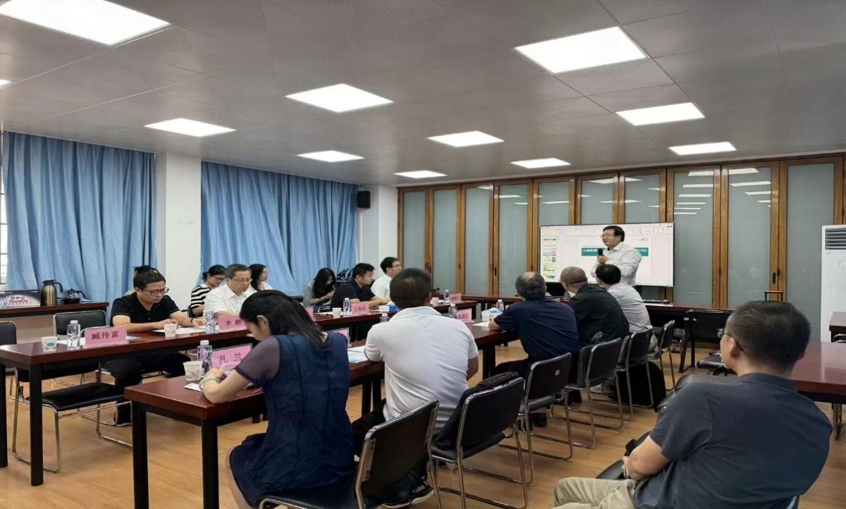

执行编辑：温柔、吴梦迪、陈桐正

初审：蒋志云

复审：鲍锟山

终审：刘云刚